|  |  |  |
| --- | --- | --- |
| **Primary Media Contact:**  Advantech Europe  Pauline Huang  +31 (0)40 2677084  [Pauline.huang@advantech.eu](mailto:Pauline.huang@advantech.eu) |  | **2nd Media Contact:** |

**Advantech lanceert nieuwe generatie Panel PCs**

*Juni 2011* – Advantech(2395.TW),een wereldwijde leider van embedded computing platformen introduceert een nieuwe generatie panel-pc’s, de PPC-L128T en PPC-L61T. Beide modellen hebben geen ventilator en zijn daarom geschikt voor gebruik als Human Machine Interface (HMI) toepassingen in fabrieks-automatisering, maar ook automatisering van machines, apparatuur en intelligente diensten. De nieuwe modellen zijn robuuster en compacter.

**De nieuwe generatie PPC-L128T: minder duur en robuuster**

De nieuwe PPC-L128T (R81) heeft dezelfde geintegreerde functies en ergonomisch ontwerp als zijn voorganger. Het product is op een aantal punten sterk verbeterd met name de communicatie mogelijkheden, een verbeterd paneel, en een verbeterd resistief aanraakscherm, dit alles om het systeem nog robuuster te maken. Enkele belangrijke voordelen van de PPC-L128T:

* **Windows CE 6.0 ondersteuning** – Een compacter system verbeterd de productiviteit.
* **High Brightness LCD** – De helderheid van het LCD is verbeterd tot 600 cd/m2 en hierdoor geschikt voor semi-outdoor toepassingen.
* **Anti Corrosie scherm** – Het systeem kan worden toegepast in kritieke omgevingen zoals bij het vulkanisatie proces
* **Verbeterde concurrerende prijs** – Een interessante prijsstelling om klanten aan te moedigen om deze nieuwe krachtige panel PC aan te schaffen

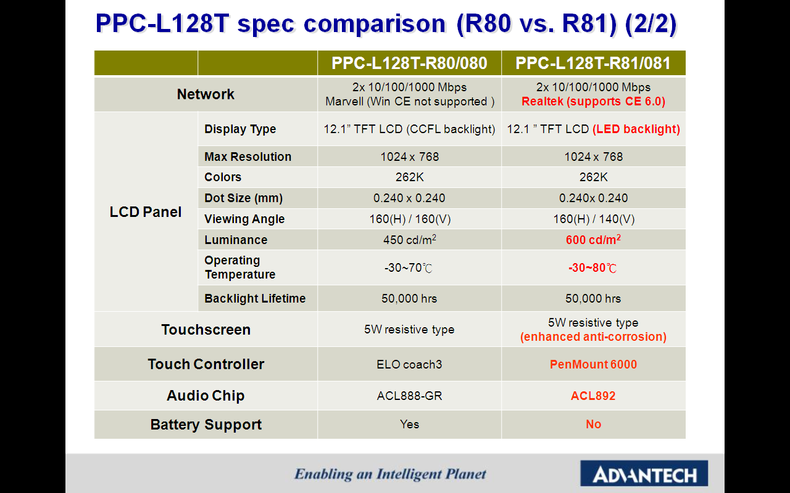

**Energiebesprarende PPC-L61T verlaagt het energieverbruik met 15%**

Het nieuwe PPC-L61T (R71) model verbruikt aanzienlijk minder stroom door gebruik te maken van een nieuw LCD-paneel in combinatie met een speciale Advantech technologie om het systeem te optimaliseren, wordt 15% reductie op energieverbruik gerealiseerd ten opzichte van het vorige model. De luminantie is gestegen van 400 cd/m2 tot 700 cd/m2. Het operationele temperatuurbereik is vergroot van minus 30°C tot plus 85°C. Door deze eigenschappen hebben de gebruikers van dit systeem ~~hebben~~ een ruimere keuze aan werkomgevingen gekregen, buitenshuis, gekoelde magazijnen enzovoort . Advantech is toegewijd om verdere energiebesparingen te realiseren en bedrijven en organisaties te helpen met het verhogen van de productiviteit.

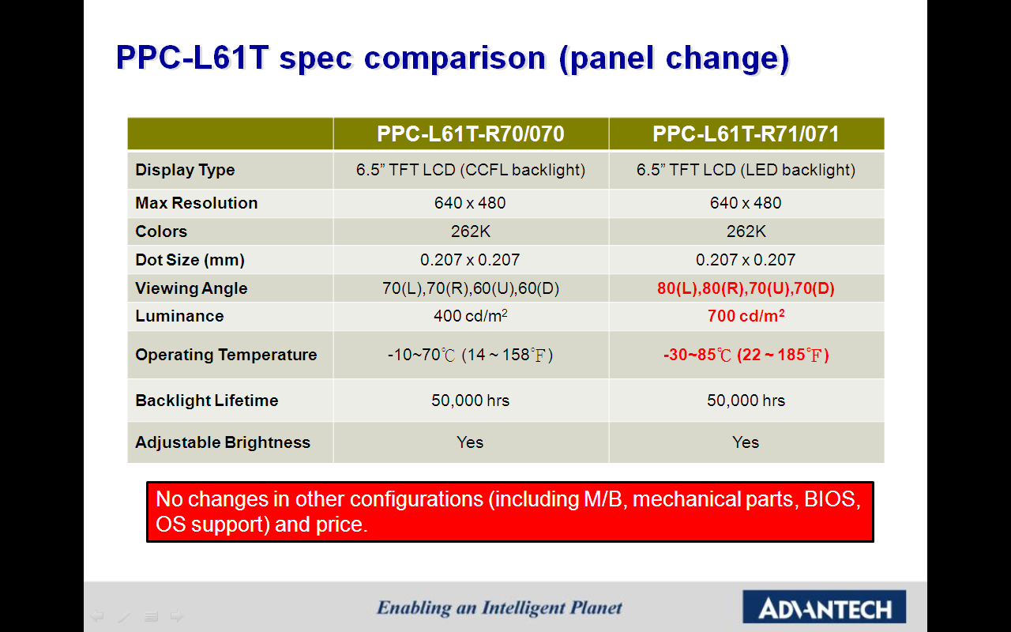

De PPC-L128T en de PPC-L61T modellen zijn nu beschikbaar. Voor meer informatie over deze producten of andere Advantech producten kunt u contact opnemen met Advantech rechtstreeks of met uw regionale Advantech distributeur.

[www.advantech.com/applied-computing-systems/panel-pc](http://www.advantech.com/applied-computing-systems/panel-pc/)

###

**Over Advantech**

Advantech werd opgericht in 1983 en is een leider op het gebied van betrouwbare en innovatieve producten, services en oplossingen. Advantech levert alomvattende systeemintegraties, hardware, software, gebruikercentrisch design services, geïntegreerde systemen, automatische producten en een globale logistieke ondersteuning. We werken nauw samen met onze partners, teneinde complete oplossingen voor een uitgebreide verzameling applicaties in de verschillende soorten industrie te kunnen bieden. Onze missie is een intelligente planeet mogelijk te maken met Geautomatiseerde en Geïntegreerde computersystemen en oplossingen die de ontwikkeling van een betere werk- en leefomgeving bevorderen. Met Advantech beschikt u, dankzij de mogelijkheden die onze producten bieden, over grenzeloze applicaties en innovaties. (Corporate Website: [www.advantech.eu](http://www.advantech.eu)).